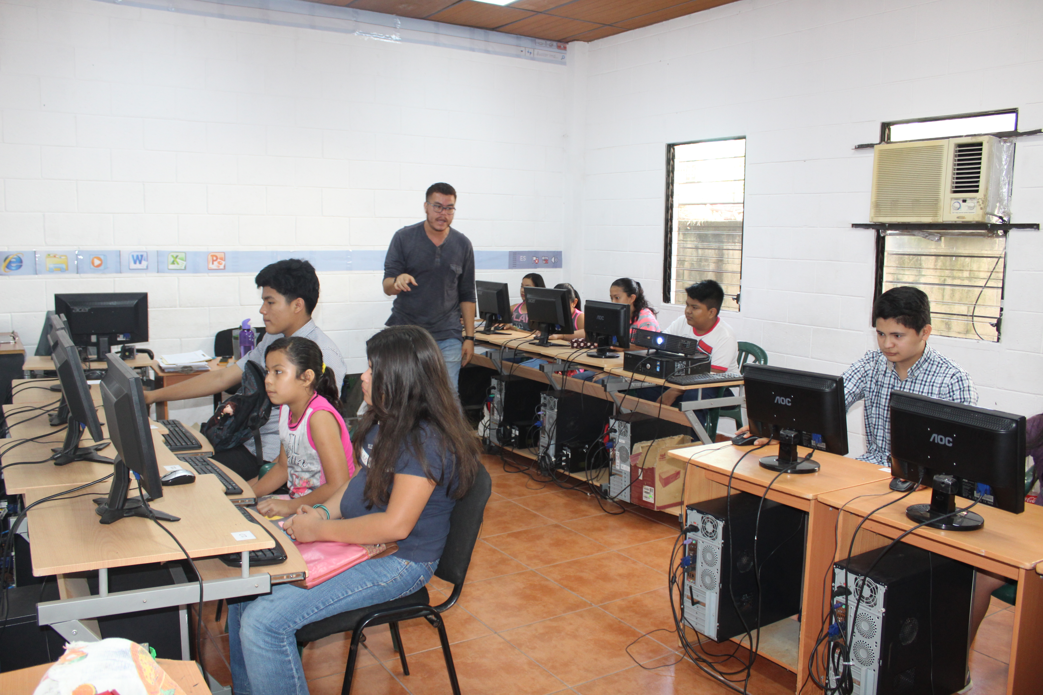 | Gobierno de confianza | 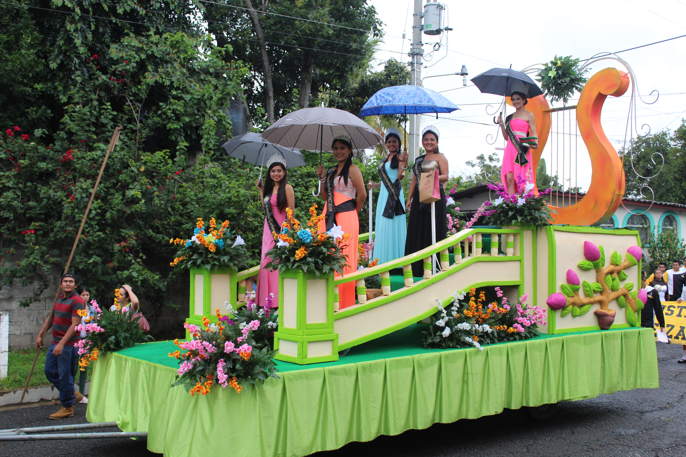
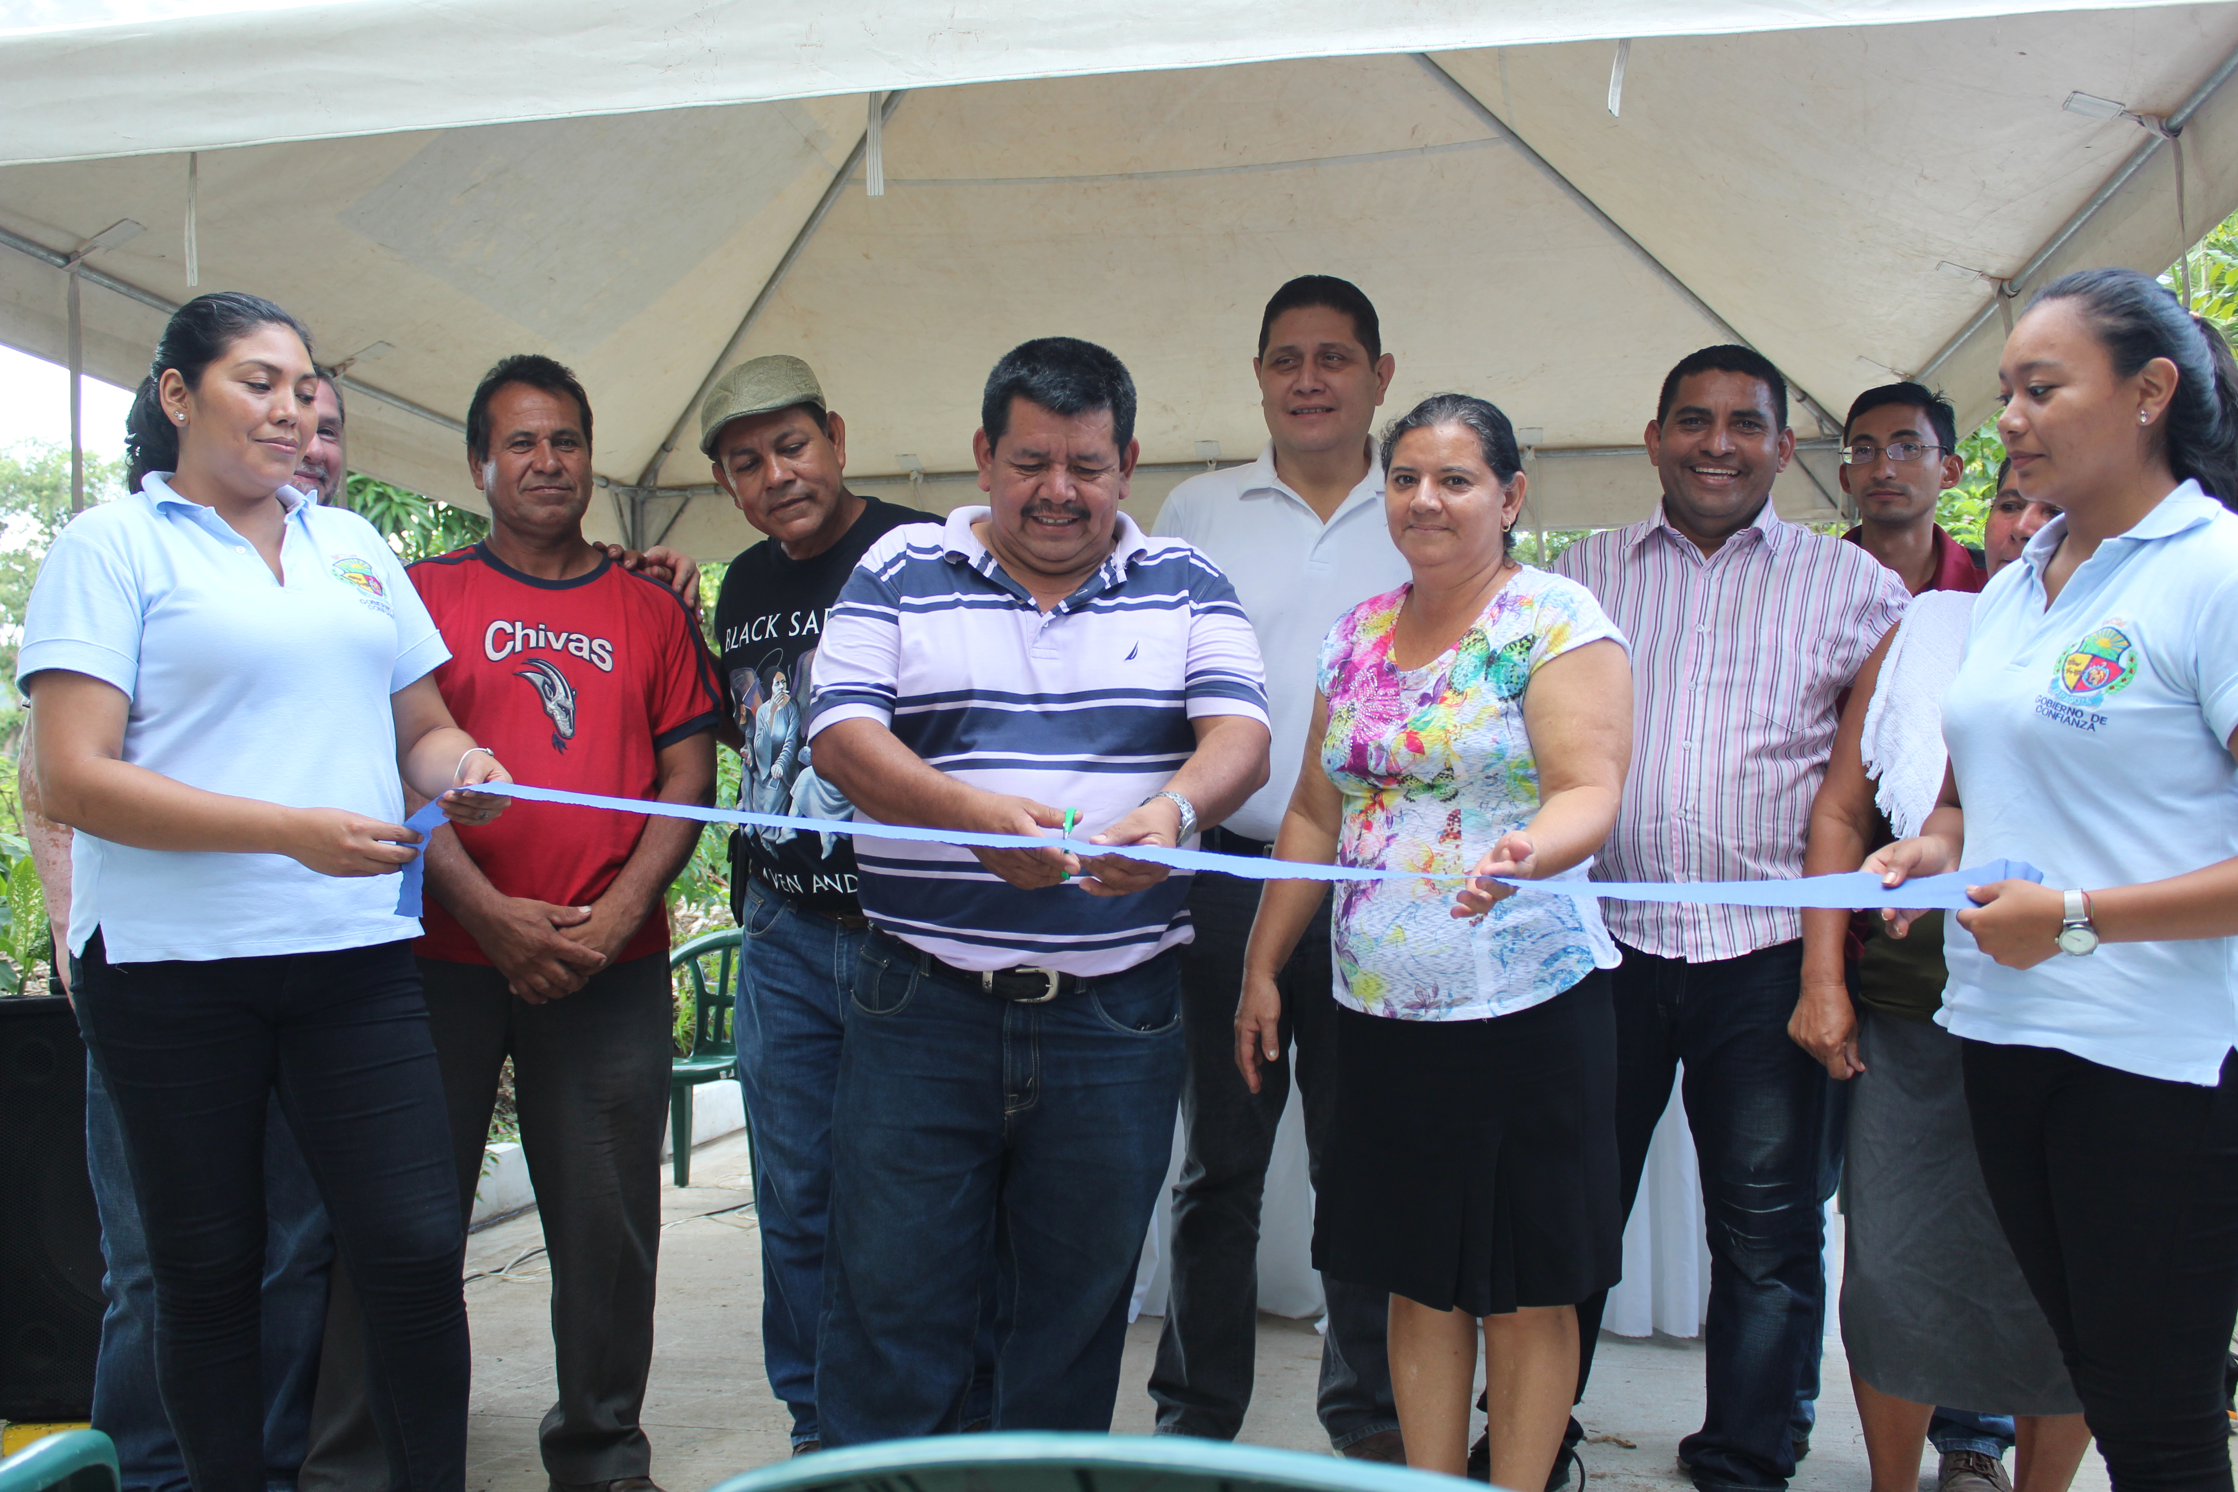 |  | 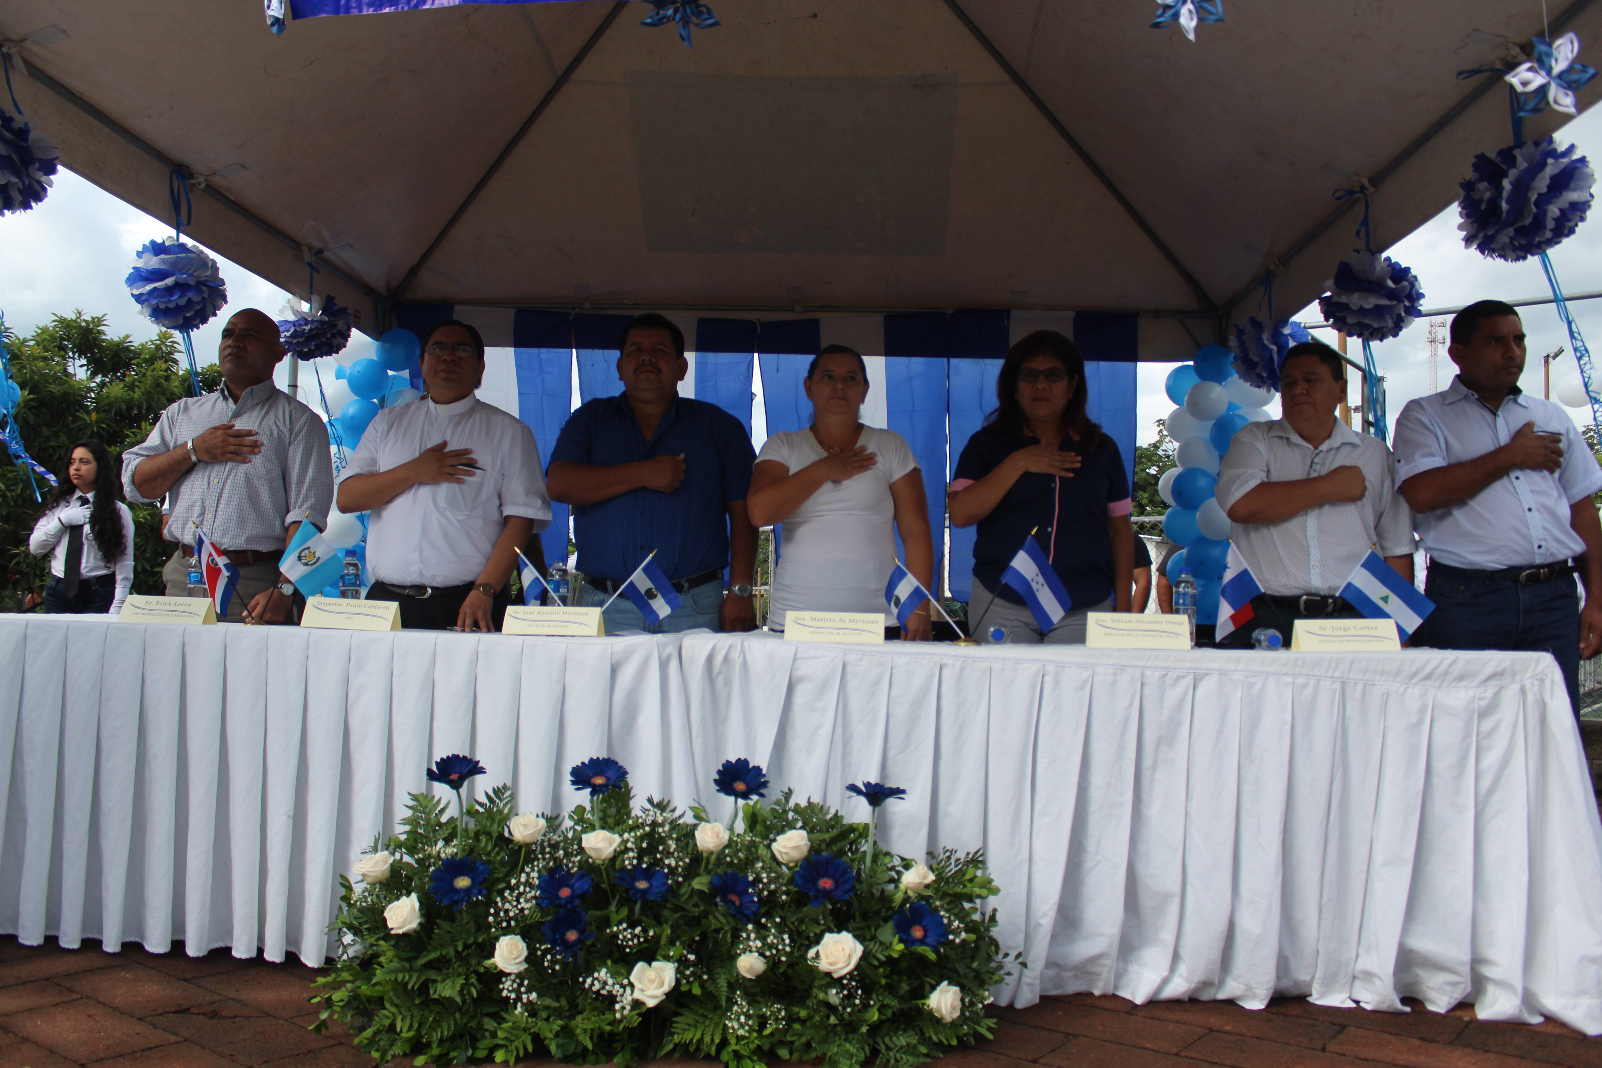
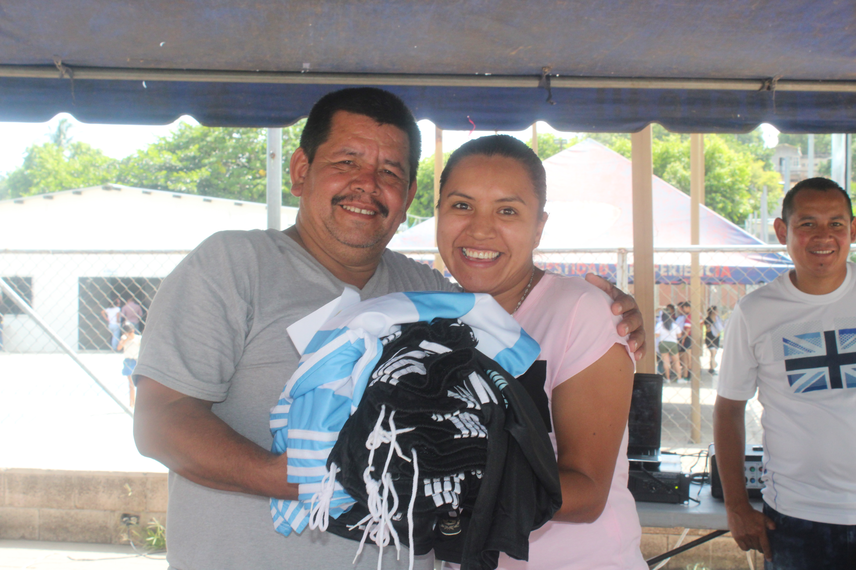 |  | 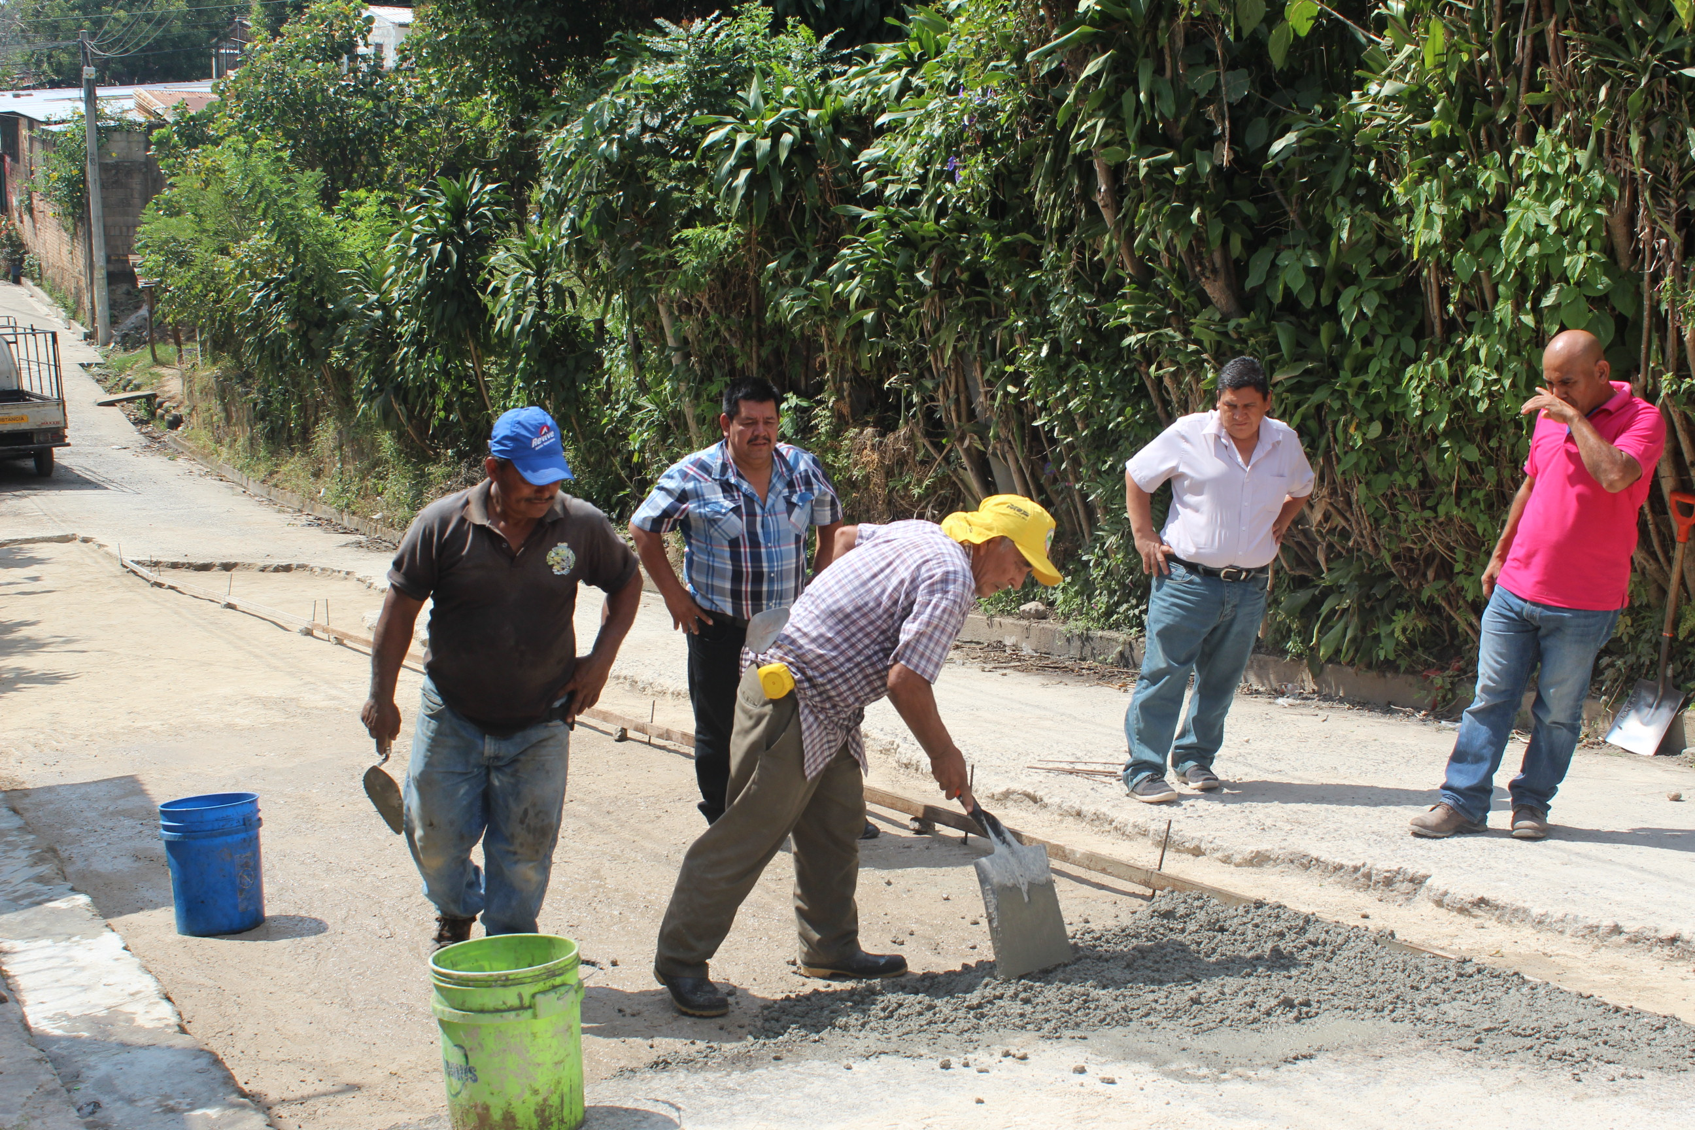
Zaragoza Gobierno de Confianza!!!
Noviembre 2018
Informe de Rendición
de Cuentas Anual
Alcaldía Municipal Zaragoza

Introducción…………………………………………………………..………………………….….………… | i
Base Legal-Porqué Rendir Cuentas? ................................................................ | 2
Organigrama Institucional………………………………………………………………. | 3
Personal Municipal………………………………………………………………….….. | 4
Decisiones Relevantes tomadas por el concejo municipal en el 2018…………………………………………………………………....…. | 9
Programas Sociales Ejecutados en el 2018 | 10
Proyectos Ejecutados 2018.………….……………………………………………….………….… | 13
Comisiones del Concejo Municipal…………………………………………………………….……..… | 19
Servicios municipales brindados………….………………….………………… | 20
Organización Social Existente en el Municipio…………………………..…….…. | 21
Mecanismos de Participación ciudadana……………………………………….…………….…. | 22
Solicitudes de Información de La UAIP año 2018…………………………………….. | 23
Gestión Financiera………………………………………….……………………..………………………………. | 24
Endeudamiento Municipal……………………………………………………………..………………………. | 26
Proyecciones para el 2019……………………………………..…………….. | 27

E
l Concejo Municipal de Zaragoza, departamento de La Libertad es responsable de la Gestión Local, de la ejecución de los programas y proyectos, los cuales contribuyeron a fortalecer la cohesión social y a la dinamización de las actividades de desarrollo local que se ejecutaron en el municipio, consecuentemente tiene la responsabilidad social y moral de brindar el presente informe de Rendición de Cuentas, correspondiente al período Enero a Septiembre del 2018.
“La rendición de cuentas se ha constituido en el elemento central de toda democracia representativa contemporánea, en cuya realización se encuentra uno de los principales instrumentos para controlar el abuso del poder y garantizar que los gobernantes cumplan con transparencia, honestidad, eficiencia y eficacia el mandato hecho por la ciudadanía, que a través de un ejercicio democrático nos ha elegido como sus representantes”.
Por lo que la Rendición de Cuentas constituye un mecanismo imperativo en nuestro Gobierno Municipal, orientada a consolidar una cultura de transparencia y responsabilidad pública encaminadas a fortalecer la estrategia de Gobierno Abierto, donde todas y todos estemos claros de cómo se están manejando los recursos que administra el Gobierno Local y como se proyectan orientar los mismos.
Este informe posibilita comunicar los logros y dificultades en el desarrollo de la gestión local, esperando recoger aportes de la población para mejorar nuestro desempeño y actuación municipal.
Concejo Municipal 2018-2021:
No. | Cargo | Nombres | Partido Político que representa
1 | Alcalde Municipal | José Antonio Martínez Salazar | ARENA
2 | Síndico Municipal | Rafael Cristóbal Hernández Mejía | ARENA
3 | Primer Regidor Propietario | Mauricio Romero Argueta | ARENA
4 | Segundo Regidor Propietario | Edgar Alexander Alemán Rivera | ARENA
5 | Tercer Regidor Propietario | José Armando Rodríguez | ARENA
6 | Cuarto Regidora Propietario | Esteban Ramírez Morales | ARENA
7 | Quinto Regidor Propietario | Dany Wilfredo Rodríguez Reyes | PCN
8 | Sexto Regidor Propietario | María Morena Reyes Platero | PCN
9 | Séptimo Regidor Propietario | Verónica del Carmen Alfaro Galicias | FMLN
10 | Octavo Regidor Propietario | Evelio Pineda Romero | FMLN
11 | Primer Regidor Suplente | Cecilia Guadalupe Mejía Miranda | ARENA
12 | Segundo Regidor Suplente | Remberto Miranda Medina | PCN
13 | Tercer Regidor Suplente | Nubia Lisseth López Elías | ARENA
14 | Cuarta Regidora Suplente | Ana Milagro Paz Peña | FMLN

Base Legal - ¿Porqué Rendir Cuentas?
Código Municipal
D. L. Nº 929, del 20 de Diciembre de 2005, publicado en el D. O. Nº 12, Tomo 370, de fecha 18 de Enero de 2006.
“Art. 115.- Es obligación de los gobiernos municipales promover la participación ciudadana, para informar públicamente de la gestión municipal, tratar asuntos que los vecinos hubieren solicitado y los que el mismo concejo considere conveniente.”
Art. 125-E.- El Gobierno Local rendirá cuenta anual de su administración, informando a los ciudadanos sobre aspectos relevantes relativos a:
Las finanzas municipales, los proyectos de inversión pública en ejecución, obras y servicios municipales, el costo y liquidación final de las obras de infraestructuras detallando los rubros más importantes, plan de gobierno y/o el plan de desarrollo del municipio, organización de la alcaldía; y demás documentos de interés público emitido por el Concejo Municipal……..

Ley de Acceso a la Información Pública.
Aprobada mediante Decreto Legislativo 534 de fecha 2 de diciembre de 2010. Diario Oficial Tomo 371, No. 70, 8 de abril de 2011.

Art. 3. Son fines de esta ley:
c) Impulsar la rendición de cuentas de las instituciones y dependencias públicas.
Divulgación de información

Art. 10. Los entes obligados, de manera oficiosa, pondrán a disposición del público, divulgarán y actualizarán, en los términos de los lineamientos que expida el Instituto, la información siguiente:
21) Los mecanismos de participación ciudadana y rendición de cuentas existentes en el ámbito de competencia de cada institución, de las modalidades y resultados del uso de dichos mecanismos.

Visión

Ser una institución que Promueva el desarrollo en programas y proyectos culturales que Contribuya a la educación de la infancia y participación activa de la comunidad y artesanos que aporte a los valores de las identidades culturales y además podamos generar conciencia en una cultura de paz y el respeto y cuido del medio ambiente y que vele por el protagonismo de las juventudes en el municipio promoviendo y fortaleciendo el talento local y el potencial en las artes y culturas en talleres formativos permanentes.

Misión

Desarrollar programas y proyectos culturales educativos que integren a la infancia y Promover la participación y protagonismo de las comunidades en valores identidad y patrimonios culturales y sociales incluyendo a los actores del municipio fomentando el desarrollo activo en los procesos de Formación básico en distintos talleres permanentes y que podamos crear conciencia en un ambiente de cultura de paz el cuido y respeto del medio ambiente.

PERSONAL MUNICIPAL POR GÉNERO AÑOS 2015 y 2018
NOMBRE | CARGO | FECHA DE INGRESO | GENERO
LIDIA ARELY ORTIZ | JURIDICO | 03/01/2017 | Femenino
CRISTINA DE JESUS LOVO DE FLORES | ASISTENTE DE REGISTRO | 05/02/2016 | Femenino
BERTA OLIVIA MIRANDA | ASISTENTE DE REGISTRO | 01/01/1994 | Femenino
LAURA ISABEL ROJAS RAMOS | ASISTENTE DE SERVICIO GENERALES | 01/01/2016 | Femenino
SILVIA PATRICIA AREVALO PEREZ | AUXILIAR DE UNIDAD DE LA MUJER | 01/08/2015 | Femenino
JANDER CONSUELO RODRIGUEZ AMAYA | AUXILIAR ADMINISTRATIVA | 01/08/2015 | Femenino
MAGALY BERENICE GONZALEZ MORALES | AUXILIAR DE CENTRO DE COMPUTO | 20/03/2017 | Femenino
MELANY KARINA SALAZAR MERINO | AUXILIAR DE COMUNICACIONES | 01/08/2016 | Femenino
DIANA MARCELA FLORES VELASQUEZ | AUXILIAR DE TESORERÍA | 03/08/2018 | Femenino
ANITA ANDRES VDA. DE MARROQUIN | AUXILIAR DE LIMPIEZA | 12/08/1997 | Femenino
MAYRA JANETH IRAHETA COREAS | AUXILIAR DE MEDIO AMBIENTE | 01/03/2016 | Femenino
VILMA ROSIBEL AMAYA ARCE | AUXILIAR DE SECRETARIA | 01/05/2018 | Femenino
MILAGRO GUADALUPE AREVALO | AUXILIAR DE SERVICIOS GENERALES | 01/08/2015 | Femenino
CARMEN VERONICA GOMEZ RENDEROS | AUXILIAR DE SERVICIOS GENERALES | 20/03/2017 | Femenino
CAROLINA ELIZABETH MEJIA DE FLORES | AUXILIAR DE SERVICIOS GENERALES | 20/04/2017 | Femenino
JULIA OCHOA LOPEZ | AUXILIAR DE SERVICIOS GENERALES | 05/02/2017 | Femenino
SANDRA ELIZABETH MARROQUIN ANDRES | AUXILIAR DE SERVICIOS GENERALES | 01/05/2018 | Femenino
MARIA DEL CARMEN ANDRADE PORTILLO | AUXILIAR DE SERVICIOS GENERALES | 01/08/2018 | Femenino
ZULMA MABEL ARGUETA MEJIA | AUXILIAR DE CONTABILIDAD | 01/08/2015 | Femenino
MARIA LEONOR CABRERA GOMEZ | AUXILIAR DE UACI | 01/05/2015 | Femenino
JACKELINE YAMILETH MARROQUIN SANCHEZ | AUXILIAR DE UACI | 01/05/2018 | Femenino
KAREN LILIANA HURTADO DE RODRIGUEZ | CAJERA | 01/05/2018 | Femenino
NYDIA ISSEL MARROQUIN MEJIA | ENCARGADA DE COMUNICACIONES | 23/07/2018 | Femenino
ROXANA NOHEMY AGUILAR SALAZAR | ENCARGADA DE LA CASA DE LA CULTURA | 01/05/2018 | Femenino
DIANA LISETTE PANAMEÑO DE SOL | ENCARGADA DE LA UNIDAD DE LA NIÑEZ Y ADOLSC. | 02/08/2018 | Femenino
DAYANA YESSENIA PEÑA NAVARRETE | ENCARGADA DE PRESUPUESTO | 01/01/2016 | Femenino
MARIA SANTIAGA MORALES RAMIREZ | ENCARGADA DE PROGRAMAS SOCIALES | 01/05/2015 | Femenino
MARTA JULIA MENDEZ DIAZ | ENCARGADA PLAZA ZARAGOPOLIS | 01/05/2018 | Femenino
ARGELIA MARIA MORALES | JEFA DE UACI | 01/05/2018 | Femenino
MARIA DEL CARMEN BONIFACIO CORNEJO | JEFA UNIDAD DE LA MUJER | 01/04/2009 | Femenino
ROXANA YANIRA REYES ALVARADO | JEFE DEL REGISTRO DEL ESTADO FAMILIAR | 01/05/2015 | Femenino
TRINIDAD GUARDADO MENJIVAR | OFICIAL DE LA UAIP | 01/08/2015 | Femenino
MERCEDES GUADALUPE GAMEZ DE SIBRIAN | PROMOTOR | 03/01/2017 | Femenino
EVELYN YASMARA RIVERA DE MEJIA | RECEPCIONISTA | 01/05/2018 | Femenino
JOSE SANTOS MENJIVAR | ALBAÑIL | 16/06/2008 | Masculino
JOSE ANTONIO MARTINEZ SALAZAR | ALCALDE | 01/05/2018 | Masculino
JOSE EDUARDO MERINO TREJO | ASISTENTE DE TESORERIA | 01/08/2008 | Masculino
WILFREDO DE JESUS GUARDADO HERNANDEZ | ASISTENTE DE RECURSOS HUMANOS | 01/06/2018 | Masculino
JOSE ENRIQUE AMAYA CHAVARRIA | AUXILIAR | 01/06/2018 | Masculino
NAHUM URQUILLA FLORES | AUXILIAR DE CUENTAS CORRIENTES | 01/03/2009 | Masculino
CARLOS DANIEL ESQUIVEL CAMPOS | AUXILIAR CUENTAS CORRIENTES | 20/06/2005 | Masculino
JUAN CARLOS MARTINEZ | AUXILIAR DE ELECTRICISTA | 31/05/2017 | Masculino
JOSE CARLOS MARTINEZ MARTINEZ | AUXILIAR DE SERVICIOS GENERALES | 11/02/1997 | Masculino
JULIO ERNESTO MONTES ARROYO | AUXILIAR DE CATASTRO | 01/11/2013 | Masculino
RAFAEL ENRIQUE POCASANGRE IRAHETA | AUXILIAR DE CATASTRO | 01/03/2009 | Masculino
HENRY SALVADOR CHAVEZ MARROQUIN | AUXILIAR DE CATASTRO | 01/05/2018 | Masculino
HAROLD ADRIAN MONTANO RIVERA | AUXILIAR DE COMPUTO | 01/08/2018 | Masculino
EDWIN ALEXANDER MEJIA ACEVEDO | AUXILIAR DE COMUNICACIONES | 09/05/2018 | Masculino
GERSON ERNESTO VALENCIA CALASIN | AUXILIAR DE COMUNICACIONES | 01/05/2018 | Masculino
CARLOS RAFAEL PEREZ LOPEZ | AUXILIAR DE GESTION DOCUMENTAL | 16/07/2018 | Masculino
ARNOLDO BENHJONG GONZALEZ | AUXILIAR DE LA CASA DE LA CULTURA | 16/06/2016 | Masculino
HARLY BLADIMIR MENJIVAR | AUXILIAR DE MEDIO AMBIENTE | 01/06/2018 | Masculino
JULIO CESAR AMILCAR CANJURA | AUXILIAR DE SERVICIOS GENERALES | 01/12/2008 | Masculino
JOSE RICARDO MARTINEZ | AUXILIAR DE SERVICIOS GENERALES | 01/06/2003 | Masculino
JULIO ALBERTO LINARES | AUXILIAR DE SERVICIOS GENERALES | 01/01/2009 | Masculino
JOSE ROBERTO GUZMAN | AUXILIAR DE SERVICIOS GENERALES | 13/12/2013 | Masculino
JOSE ALFONSO RAMOS MENJIVAR | AUXILIAR DE SERVICIOS GENERALES | 01/01/2008 | Masculino
JOSE LUIS ESCOBAR HERNANDEZ | AUXILIAR DE SERVICIOS GENERALES | 01/01/2015 | Masculino
AGUSTIN ARNOLDO AGUILLON JIMENEZ | AUXILIAR DE SERVICIOS GENERALES | 01/06/2009 | Masculino
LUIS ROBERTO MORAN SERMEÑO | AUXILIAR DE SERVICIOS GENERALES | 01/01/2006 | Masculino
JOSE HENRY MELARA GARCIA | AUXILIAR DE SERVICIOS GENERALES | 14/02/2011 | Masculino
NELSON ERNESTO FLORES LOBOS | AUXILIAR DE SERVICIOS GENERALES | 22/10/2014 | Masculino
JOSE ANTONIO LOPEZ ACEVEDO | AUXILIAR DE SERVICIOS GENERALES | 01/08/2015 | Masculino
JAIME HERNANDEZ | AUXILIAR DE SERVICIOS GENERALES | 01/07/2016 | Masculino
JAIME ANTONIO MENDOZA GARCIA | AUXILIAR DE SERVICIOS GENERALES | 01/01/2015 | Masculino
CARLOS ANTONIO GODINEZ NIETO | AUXILIAR DE SERVICIOS GENERALES | 03/01/2017 | Masculino
RIGOBERTO ESCOBAR FRANCO | AUXILIAR DE SERVICIOS GENERALES | 03/01/2017 | Masculino
EDGAR ADOLFO CARPIO HERNANDEZ | AUXILIAR DE SERVICIOS GENERALES | 01/02/2017 | Masculino
JEOVANNY BALMORE MONTERROSA HERNANDEZ | AUXILIAR DE SERVICIOS GENERALES | 01/09/2017 | Masculino
JOSE REINALDO CRUZ REYES | AUXILIAR DE SERVICIOS GENERALES | 04/03/2017 | Masculino
MARIA URSULA DIAZ DE HENRIQUEZ | AUXILIAR DE SERVICIOS GENERALES | 01/09/2018 | Masculino
JOSE FRANCISCO LEONOR ELIAS | AUXILIAR DE SERVICIOS GENERALES | 20/04/2017 | Masculino
RICARDO ALEJANDRO FUNES PEDROZA | AUXILIAR DE SERVICIOS GENERALES | 01/05/2018 | Masculino
NATIVIDAD VALLE RAMOS | AUXILIAR DE SERVICIOS GENERALES | 01/05/2018 | Masculino
JUAN JOSE RAMIREZ MORALES | AUXILIAR DE SERVICIOS GENERALES | 01/05/2018 | Masculino
SANTOS ERNESTO HERNANDEZ AMAYA | AUXILIAR DE SERVICIOS GENERALES | 01/05/2018 | Masculino
JOSE NATIVIDAD WALTER PINEDA PORTILLO. | AUXILIAR DE SERVICIOS GENERALES | 01/06/2018 | Masculino
JOSE ALBERTO ALARCON | AUXILIAR DE SERVICIOS GENERALES | 01/05/2018 | Masculino
CARLOS GARCIA | AUXILIAR DE SERVICIOS GENERALES | 11/06/2018 | Masculino
OSCAR OVIDIO PEREZ SALINAS | AUXILIAR DE SERVICIOS GENERALES | 02/07/2018 | Masculino
FRANCISCO RIVERA HENRIQUEZ | AUXILIAR DE SERVICIOS GENERALES | 02/07/2018 | Masculino
FRANCICSCO MELGARES GOMEZ | AUXILIAR DE SERVICIOS GENERALES | 01/07/1993 | Masculino
VICTOR MANUEL MELGAR RODRIGUEZ | AUXILIAR DE SERVICIOS GENERALES | 01/08/2018 | Masculino
JOSE EFRAIN CALERO | AUXILIAR DE SERVICIOS GENERALES | 01/08/2018 | Masculino
JULIO CESAR HERNANDEZ MIRANDA | AUXILIAR DE SERVICIOS GENERALES | 01/09/2018 | Masculino
JULIO CESAR AYALA ROSALES | AUXILIAR SERVICIOS GENERALES | 01/05/2015 | Masculino
RICARDO ALFONSO MENENDEZ LOPEZ | AUXILIAR SERVICIOS GENERALES | 01/11/2005 | Masculino
JOSE ERNESTO DOMINGUEZ MENDOZA | AUXILIAR SERVICIOS GENERALES | 01/10/2008 | Masculino
JOSE ERNESTO MONTIEL HERNANDEZ | AUXILIAR SERVICIOS GENERALES | 26/09/2016 | Masculino
ERASMO ANTONIO SANTILLANA RIVAS | CONTADOR | 01/08/2013 | Masculino
JORGE ALBERTO MATA ARVAIZA | ELECTRICISTA | 29/11/2012 | Masculino
RENE ANTONIO FLORES ESCOBAR | ELECTRICISTA | 09/05/2018 | Masculino
DOUGLAS MOISES ROMERO | ENCARGADO DE GESTION DOCUMENTAL Y ARCHIVO | 01/05/2018 | Masculino
BRIAN ADALBERTO TORRES ANGEL | ENCARGADO DE PROYECTOS | 20/05/2015 | Masculino
CESAR EDGARDO LOPEZ GUZMAN | ENCARGADO DE RECURSOS HUMANOS | 01/05/2018 | Masculino
GERMAN ANTONIO ARAUJO CHAVEZ | ENCARGADO DE SERVICIOS GENERALES | 01/05/2018 | Masculino
SANTOS ARNULFO RIVERA RIVERA | ENCARGADO DE TRANSPORTE Y COMBUSTIBLE | 01/09/2006 | Masculino
JULIO CESAR MANUEL BARRERA TRUJILLO | JEFE DE CUENTAS CORRIENTES | 01/01/2015 | Masculino
OSCAR ERNESTO ALVARES ALARCON | JEFE DE DESARROLLO HUMANO | 01/05/2018 | Masculino
ERICK ERNESTO LEIVA RODRIGUEZ | JEFE DE MEDIO AMBIENTE | 01/08/2018 | Masculino
JONATAN ERNESTO AVILES ZALDIVAR | MECANICO | 04/03/2017 | Masculino
VIRGILIO AGUILLON GUTIERREZ | MECANICO OBRA DE BANCO | 07/07/2003 | Masculino
JOSE RAUL MARTINEZ GALVEZ | MOTORISTA | 01/05/2012 | Masculino
VICTOR ALFREDO ECHEVERRIA AGUILAR | MOTORISTA | 01/05/2018 | Masculino
ELMER ALEXANDER BENITEZ GARCIA | AUXILIAR DE SERVICIOS GENERALES | 01/01/2015 | Masculino
JOSE MAURICIO ECHEVERRIA NAVARRO | MOTORISTA | 12/02/1998 | Masculino
CARLOS ANDRES LINARES QUIROA | MOTORISTA | 01/12/2016 | Masculino
JAIME ERNESTO SANCHEZ MOYA | MOTORISTA | 10/12/2015 | Masculino
JOSE ANTONIO FLORES OSORIO | MOTORISTA | 23/01/2017 | Masculino
CANDELARIA DE LOS ANGELES ESPINOZA | ORDENANZA | 01/09/2008 | Masculino
MIRNA YANIRA MEJIA DE SANTAMARIA | ORDENANZA | 02/05/2012 | Masculino
RIGOBERTO CHICAS | PROMOTOR | 01/05/2015 | Masculino
DIEGO JOSE DELEON HERRERA | PROMOTOR | 01/02/2016 | Masculino
RIGOBERTO MARTINEZ MARTINEZ | PROMOTOR | 03/01/2017 | Masculino
JORGE ALBERTO REYES VELASQUEZ | PROMOTOR | 01/05/2018 | Masculino
ENOC ROMERO RODRIGUEZ | PROMOTOR | 01/05/2018 | Masculino
JAIRO GILBERTO ZALDAÑA GONZALEZ | PROMOTOR | 15/07/2017 | Masculino
TRANSITO GUADRON FLORES | PROMOTOR | 01/02/2016 | Masculino
RICARDO STARLIN FLORES CISNEROS | SECRETARIO MUNICIPAL | 01/05/2018 | Masculino
JORGE ALBERTO MENDOZA ARIAS | JEFE DE CATASTRO | 01/05/2018 | Masculino
ERIS KENWI RAMIREZ ARAUJO | TECNICO CENTRO DE COMPUTO | 20/01/2014 | Masculino
JUAN CARLOS CRUZ RIVAS | AUXILIAR DE MEDIO AMBIENTE | 01/05/2015 | Masculino
CARLOS JOSE JIMENEZ VASQUEZ | TESORERO | 01/05/2018 | Masculino
ORLANDO TRIGUEROS LOPEZ | VIGILANTE | 03/06/2009 | Masculino
ADALFREDI AYALA ANGEL | VIGILANTE | 05/06/2018 | Masculino
OSCAR ANTONIO MARAVILLA | VIGILANTE PLAZA ZARAGOPOLIS | 01/01/2008 | Masculino

DECISIONES RELEVANTES TOMADAS POR EL CONCEJO MUNICIPAL AÑO 2018

El Concejo Municipal de Zaragoza como máxima autoridad presenta un resumen de las principales decisiones tomadas en el año 2018:
- RATIFICAR EL CONVENIO CON EL MINISTERIO DE JUSTICIA SEGUTIDAD PÚBLICA Y LA MUNICIPALIDAD. “EL SALVADOR SEGURO, PEES”. | ATRAER PROYECTOS DE PREVENCION COMO CONSTRUCCION DE CANCHAS DEPORTIVAS Y CASA COMUNALES” ENTRE OTROS.
- GESTIONO RENOVACION DEL CONTRATO DE DISPOSICIÓN FINAL DE DESECECHOS SOLIDOS Y GESTIONO PLAN DE PAGO DE DEUDA EXISTENTE CON EMPRESA PULSEM. DE C.V.; OCHO CUOTAS DE $5,500. UNA DE CINCO MIL DOSCIENTOS CUARENTA Y NUEVE DOLARES ($5,249.50) | EVITO LA SUSPENSIÓN DEL SERVIVIO POR EXISTIR MORA EN ELPAGO DEL SERVIVICIO DE DISPOSICIÓN FINAL DE LOS DESECHOS SOLIDOS DEL MUNICIPIO. POR MEDIO DE LOGRAR UN PLANDE PAGO A PLAZO, POR MEDIO DE CUOTAS MENSUALES.
- RECUPERO LA TOTALIDAD DE LA FLOTA VEHICULAR PROPIEDAD DE LA MUNICIPALIDAD. | EVITO LA SUSPENSIÓN DE LAS LABORES DE ESTA MUNICIPALIDAD.
- REHABILITO LAS INSTALACIONES DE PLAZA TURISTICA ZARAGOPOLIS., | PROPORCIONO UNA OPCION DE ESPARCIMIENTO SANO CON MEJOR IMAGEN A LOS HABIETANTES DEL MUNICIPIO Y SUS ALREDEDORES.
- RECUPERO MLA TOTALIDAD DEL SISTEMA DE AIRE ACONDICIONADO DEL PALACIO MUNICIPAL. | PROPORCIONO MEJORES CONDICIONES A LOS USUARIOS Y AL PERSONAL ADMINISTRATIVO Y OPERATIVO.
- RATIFICO CONVENIOS DE COOPERACION CON INSTITUCIONES COMO ESEN; ISNA. | MANTENER LAOS DE COOPERACION CON INSTITUCIONES PRIVADAS Y ESTATALES EN BENEFICIO DE LA POBLACION.
- SE GESTIONO CON FERRUSAL. PAGO DE DUDA POR SUMINISTRO DE CONBUSTIBLE. | SE EVITO LA SSPENCION DEL SUMINISTRO DE COMBUSTIBLE Y POR ENDE LA SUSPENSIÓN DE LAS ACTIVIDADES DE LA MUNICIPALIDAD.
- SE REDUJO DRASTICAMENTE EL VALOR D ELA FACTURA DEL PAGO DEL SUMINISTRO DE COMBUSTIBLE. | SE PAGA UNA FACTURA POR SUMINISTRO DE COMBUSTIBLE MUY POR DEBAJO DE LO QUE SE FACTURABA CON ANTERIORIDAD; Y SE ESTABLECIO UN TECHO PARA EL CREDITO EN EL SUMINISTRO DE COMBUSTIBLE.
- SE GESTIONO EL PAGO DE LA DUDA CON DEL SUR, S.A. DE CV., Los meses de octubre a diciembre 2017 por la cantidad de $ 15,866.86; Los meses de enero a abril 2018, por la cantidad de $19,301.80. TOTAL ($35,168.66) | SE EVITO LA SUSPENSIÓN INMEDIATA DEL SERVIVO ALUMBRADO PUBLICO, YLA SUSPENSIÓN DEL SERVIVIO DEL SERVIVO DE ENERGIA ELECTRICA DEL PALACION MUNICIPAL. DE ZARAGOZA.
10. SE POSEEN CONVENIOS DE COOPERACION CON USAID. | EN MATERIA DE GOBERNABILIDAD MUNICIPAL.
11. SE AUTORIZO LA CONTINUIDAD DE LOS PROYECTOS A. PAVIMENTACIÓN | SE BUSCA DARLE CONTINUIDAD A LO QUE CONSIDERA POSIBLE DE REALIZAR POR MEDIO DE LA GESTIÓN DE RECURSOS PROPIOS DE LA MUNICIPALIDAD, EN FUTUROS PRESUPUESTOS MUNICIPALES.
12. SE ACORDÓ PRIORIZAR LOS PROYECTOS DE RECARPETEO DE LAS DE LAS CALLES URBANAS DE ESTA CIUDAD EN LOS PROYECTOS . | SE BUSCA ENCONTRAR LOS RECURSOS EN FUTUROS PRESUPUESTOS ANUALES PARA LA REALIZACIÓN DE LOS MISMOS.
13. SE AUTORIZO UN PERFIL DE FOMENTO AL DEPORTE | SE BUSCA PROMOVER LA PREVENCION DE LA VIOLENCIA Y EL SANO ESPARCIMIENTO DE LA POBLACION DEL MUNICIPIO.
- DAR CONTINUIDAD AL “PROGRAMA DE DESARROLLO CULTURAL ARTÍSTICO, EDUCACIÓN Y PARTICIPATIVO. | PROPORCIONO UNA OPCION DE ESPARCIMIENTO SANO. SE HAN IMPULSADO CURSOS EN PERIODO DE VACCIONES DE FIN DE AÑO.
- SE HA APOYADO LA EDUCACION POR MEDIO DE VEINTINUEVE EDUCADORAS EN DIFERENTES C.B.I DEL MUNICIPIO. Y APOYO DIVERSO A DIFERENTES CENTROS EDUCATIVOS. | PROMOVER, PROPORCIONO MEJORES CONDICIONES A LA EDUCACION EN EL MUNICIPIO.
16. SE PAGO CREDITO QUE LA MUNICIPALIDAD ADQUIRIO CON CREDI Q, POR LA COMPRA DE UN VEHICULO, QUE FUE DONADO AL MOP. - | EVITAR UNA DEMANDA CONTRA LA MUNICIPALIDAD Y FUTURAS ACCIONES CONTRA LA MISMA.
17. SE APROBÓ LA CARPETA TÉCNICA DEL PROYECTO “ALUMBRADO ELECTRICO PÚBLICO 2018”. POR UN MONTO TOTAL DE DIECISIETE MIL DOS CIENTOS SESENTA Y NUEVE DOLARES DE ESTADOS UNIDOS DE AMERICA CON CINCUENTA Y TRES CENTAVOS DE DÓLAR DE ESTADOS UNIDOS DE AMENRICA. | SE TRATA DE RESOLVER EN ALGUNA MERA EL PROBLEMA DEL ALUMBRADO ELÉCTRICO DEL MUNICIPIO.
18. SE HAN GESTIONADO ACUERDOS DE PAGO POR DEUDAS CONTRAÍDAS POR LA ADMINISTRACION 2015- 2018. | SE BUSCA EVITAR DEMANDAS FUTURAS.
19. SE HAN LEGALIZADO SIETE ZONAS VERDES AFAVOR DE LA MUNICIPALIDAD. | SE EVITO LA SUSPENSIÓN INMEDIATA DEL SERVIVO ALUMBRADO PUBLICO, YLA SUSPENSIÓN DEL SERVIVIO DEL SERVIVO DE ENERGIA ELECTRICA DEL PALACION MUNICIPAL. DE ZARAGOZA.
20. SE LE HA BRINDADO LA CONFIANZA A´PERDONAL QUE LABORA EN LA MUNICPALIDAD DESDE VARIAS ADMINISTRACIONES MUNICIPALES. | SE BUSCA QUE EL PERSONAL TENGA ESTABILIDAD LABORAL.
21 SE LE CONSTRUYERON GRADAS Y PASA MANOS EN LA COLONIA FRANCO. | SE BENEFICIO A NIÑOS, ADULTOS MAYORES QUE LO SOLICITABAN CON URGENCIA.
22 SE HA INICIADO UN PLAN DE BACHEO EN EL MUNICIPIO | MEJORAR LA CONDICION DE LAS CALLES DEL MUNICIPIO.
23 SE HA MANTENIDO UNA CONSTATE COMUNICACIÓN CON EL PERSONAL EN GENERAL | QUE EL PERSONAL SE SIENTA PARTE INTEGRAL DE LA ADMINISTRACION.
24 SE HA CAPACITADO AL PERSONAL ADMINISTRATIVO Y OPERATIVO EN AREAS DE LA APLICACIÓN DE DIFERENTES LEYES, GESTION DE RIESGOS Y PRIMEROS AUXILIOOS. | QUE EL PERSONAL EN GENERAL PUEDA RESPONDER A LAS DIFERENTES EXIGENCIA PERSONALES Y LABORALES QUE E LE PRESENTEN.
25 CREACION DEL SIGDA. (SISTEMA INSTITUCIONAL DE GESTION DOCUMENTAL Y ARCHIVO ). | DAR SEGURIDAD Y RESGUADO; NOMALIZACION DE LOS PROCESOS; DE LOS DOCUMENTOS QUE PRODUCE Y RECIBE LA MUNCIPALIDAD.
26 SE HA GESTIONADO LA CREACION DE UNA BANDA MUNICIPAL, POR MEDIO DE LA GESTION DE INSTRUMENTOS MUSICALES. | QUE LA JUVENTUS ESTE INVOLUCRADA EN ACTIVIDADES POSITIVAS.

Programas Sociales Ejecutados en el Año 2018

NOMBRE DEL PROGRAMA O PROYECTO | OBJETIVO | POBLACION A BENEFICIAR | TIEMPO DE EJECUCION PLANIFICADO | TIEMPO DE EJECUCION REAL | ACCIONES PLANIFICADAS PARA ALCANZAR EL OBJETIVO | ACCIONES REALIZADAS | MONTO PLANIFICADO | MONTO FINAL INVERTIDO
Programa de fomento a la educación | Ayudar a jóvenes que cursan estudios universitarios con cuotas mensuales para pago de mensualidades | 42 universitarios | 12 meses | NO SE EJECUTÓ EN SU TOTALIDAD |  | Únicamente se realizó compra de útiles escolares | $26,000.00 | $3,439.20
Fomento y participación activa a las mujeres del Municipio |  |  |  |  |  |  | $6,877.59 | $1,433.84
Proyecto alumbrado eléctrico publico 2018 del Municipio de Zaragoza | el mejoramiento de los diferentes sistemas eléctricos que le corresponde a la Alcaldía el brindar mantenimiento dentro del municipio, mejorando la funcionalidad de las luminarias que redundaran en brindar mejor y mayor confiabilidad en la transitabilidad de los caminos de las comunidades y lotificaciones que existen en Zaragoza. | 33,500 personas | 365 días | 365 días | supervisión por parte de la unidad de proyectos de la municipalidad | supervisión por parte de la unidad de proyectos de la municipalidad | $17,269.53 | $7,755.93
Programa municipal cultural, artístico, educativo y participativo. |  |  |  |  |  |  | $6,000.00 | $2,284.10
Programa de apoyo y fomento al deporte del Municipio de Zaragoza |  |  |  |  |  |  | $20,000.00 | $17,966.13
Total de Inversión en programas sociales a Septiembre 2018 |  |  |  |  |  |  |  | $32,879.20

Proyectos ejecutados de 01 Enero al 30 de Septiembre 2018
N° | NOMBRE DEL PROGRAMA O PROYECTO | OBJETIVO | POBLACION A BENEFICIAR | TIEMPO DE EJECUCION PLANIFICADO | TIEMPO DE EJECUCION REAL | ACCIONES PLANIFICADAS PARA ALCANZAR EL OBJETIVO | ACCIONES REALIZADAS | MONTO PLANIFICADO | MONTO FINAL INVERTIDO
1 | Pavimentación de 70 metros del pasaje #5 en la Colonia Miramar | Contribuir a la mejor transitabilidad de las personas que a diario hacen uso de la del pasaje | 160 personas que residen en la zona | 72 días | 72 días | supervisión por parte de la unidad de proyectos de la municipalidad | supervisión por parte de la unidad de proyectos de la municipalidad | $21,535.25 | $15,869.98
2 | Entrega de láminas a personas de escasos recursos económicos del municipio de Zaragoza | ayudar a familias de escasos recursos con lamina para sus viviendas y mejorar un poco la calidad de vida de estas personas | 892 personas | indefinido | indefinido | realizar inspección casa por casa para corroborar la necesidad de cada familia | se hizo inspección por parte de una comisión designada por el consejo y alcalde para verificar la necesidad de cada familia | $25,000.32 | $24,997.80
3 | Pavimentación de 250 metros de avenida #7 de la Colonia El Paraíso Lotificación El Ziate | Contribuir a la mejor transitabilidad de las personas que a diario hacen uso de la del pasaje | 350 personas que residen en la zona | 72 días | Aún pendiente de concluir | supervisión por parte de la unidad de proyectos de la municipalidad | supervisión por parte de la unidad de proyectos de la municipalidad | $60,001.24 | $17,667.00
4 | señalización y nomenclatura vial en las avenidas y calles del municipio de Zaragoza | contribuir con el desarrollo del municipio y atraer más turismo | 25,000 personas | indefinido | Aún pendiente de concluir | supervisión por parte de la unidad de proyectos de la municipalidad | supervisión por parte de la unidad de proyectos de la municipalidad | $8,088.40 | $4,107.13
5 | Pavimentación de 60 metros de calle principal de la Colonia Los Girasoles | Contribuir a la mejor transitabilidad de las personas que a diario hacen uso de la del pasaje | 40 personas | 24 días | 24 días | supervisión por parte de la unidad de proyectos de la municipalidad | supervisión por parte de la unidad de proyectos de la municipalidad | $9,005.87 | $410.00
6 | Pavimentación de 150 metros de pasaje principal en Colonia Prados de Municipio de Zaragoza | Contribuir a la mejor transitabilidad de las personas que a diario hacen uso de la del pasaje | 250 personas | 60 días | 60 días | supervisión por parte de la unidad de proyectos de la municipalidad | supervisión por parte de la unidad de proyectos de la municipalidad | $34,415.35 | $19,892.77
7 | Pavimentación de 327 metros de la 2da y 3ra avenida y 3ra calle de la Colonia la Fuente uno | Contribuir a la mejor transitabilidad de las personas que a diario hacen uso de la del pasaje | 150 personas | 72 días | 72 días | supervisión por parte de la unidad de proyectos de la municipalidad | supervisión por parte de la unidad de proyectos de la municipalidad | $90,025.87 | $39,844.45
8 | Pavimentación de 308 metros del pasaje #3 Colonia Villas del municipio de Zaragoza | Contribuir a la mejor transitabilidad de las personas que a diario hacen uso de la del pasaje | 175 personas | 72 días | Aún pendiente de concluir | supervisión por parte de la unidad de proyectos de la municipalidad | supervisión por parte de la unidad de proyectos de la municipalidad | $80,049.76 | $22,662.00
9 | Pavimentación de 209 metros de calle #1 y avenida principal de los Cedros Municipio de Zaragoza | Contribuir a la mejor transitabilidad de las personas que a diario hacen uso de la del pasaje | 225 personas | 48 días | 48 días | supervisión por parte de la unidad de proyectos de la municipalidad | Supervisión por parte de la unidad de proyectos de la municipalidad | $26,224.70 | $4,760.00
10 | Construcción de sistema de drenaje de aguas lluvias en la urbanización Jardines de Zaragoza | contribuir con el resguardo de las vidas de las personas que viven en la zona afectada por las lluvias año tras año | 500 personas | 72 días | Aún pendiente de concluir | supervisión por parte de la unidad de proyectos de la municipalidad | Supervisión por parte de la unidad de proyectos de la municipalidad | $94,154.72 | $39,199.89
11 | Cambio de cerco de maya de nylon por maya ciclón en las canchas de futbol del polideportivo | contribuir al desarrollo y fomento del deporte en los niños, jóvenes y adultos mejorando la infraestructura de las canchas de futbol del polideportivo | 4,000 personas | indefinido | Aún pendiente de concluir | supervisión por parte de la unidad de proyectos de la municipalidad | supervisión por parte de la unidad de proyectos de la municipalidad | $7,294.10 | $5,894.74
12 | Proyecto alumbrado eléctrico publico 2018 del Municipio de Zaragoza | el mejoramiento de los diferentes sistemas eléctricos que le corresponde a la Alcaldía el brindar mantenimiento dentro del municipio, mejorando la funcionalidad de las luminarias que redundaran en brindar mejor y mayor confiabilidad en la transitabilidad de los caminos de las comunidades y lotificaciones que existen en Zaragoza. | 33,500 personas | 365 días | 365 días | supervisión por parte de la unidad de proyectos de la municipalidad | supervisión por parte de la unidad de proyectos de la municipalidad | $17,269.53 | $7,755.93
13 | Pavimentación y construcción de gradas en pasaje principal de la Colonia Franco | Contribuir a la mejor transitabilidad de las personas que a diario hacen uso de la del pasaje | 50 personas | 48 días | 48 días | supervisión por parte de la unidad de proyectos de la municipalidad | supervisión por parte de la unidad de proyectos de la municipalidad | $10,890.40 | $6,711.36
14 | Proyecto mantenimiento y reparación de bienes municipales de uso público, Municipio de Zaragoza. | mejorar las instalaciones de plaza turística, palacio municipal y el parque de la colonia Miramar para brindar un mejor servicio a la ciudadanía | 10,000 personas | 36 días | 36 días | supervisión por parte de la unidad de proyectos de la municipalidad | supervisión por parte de la unidad de proyectos de la municipalidad | $27,613.73 | $22,759.29
15 | Recarpeteo de calle 15 de septiembre entre avenida Monseñor Romero y 2° avenida norte | Contribuir a la mejor transitabilidad de las personas que a diario hacen uso de la del pasaje | 4,000 personas | 48 días | 48 días | supervisión por parte de la unidad de proyectos de la municipalidad | supervisión externa | $38,567.75 | $38,567.75
Total de inversión en proyectos |  |  |  |  |  |  |  |  | $271,100.09

Comisiones del Concejo Municipal

Comisión | Integrantes | Cuenta Con Plan De Trabajo
SALUD | Cecilia Guadalupe Mejía; Miranda Nubia Lisseth López Elías. | NO
EDUCACION | Nubia Lisseth López Elías; Cecilia Guadalupe Mejía Miranda. | NO
DEPORTE | Mauricio Romero Argueta; Cecilia Guadalupe Mejía Miranda. | NO
CULTURA | Edgar Alexander Alemán Rivera; Esteban Ramírez Morales. | NO
MEDIO AMBIENTE | Esteban Ramírez Morales; Edgar Alexander Alemán Rivera. | NO
PROYECTOS | Rafael Cristóbal Hernández Mejía; Edgar Alexander Alemán Rivera. | NO
ADMINISTRACION Y FINANZAS | José Armando Rodríguez Barrera; Mauricio; Romero Argueta Evelio Pineda Romero. | NO
COMISION DE GENERO | Cecilia Guadalupe Mejía Miranda, Nubia Lisseth López Elías, María Morena Reyes, Verónica del Carmen Alfaro Galicias, Ana Milagro Paz Peña | NO
COMISION DE INTEGRIDAD MUNICIPAL | Esteban Ramírez Morales, Evelio Pineda Romero, Remberto Miranda, Trinidad Guardado, Douglas Romero, Cesar Edgardo López Guzmán, Vilma Rosibel Amaya. | SI
NORMAS TECNICAS DE CONTROL INTERNO ESPECIFICO | Dayana Yessenia Peña Navarrete, Vilma Rosibel Amaya Arce, Jorge Alberto Arias Mendoza, Oscar Ernesto Álvarez Alarcón. | En Proceso
RENDICION DE CUENTAS | Carlos José Jiménez, Dayana Peña Navarrete, Erasmo Antonio Santillana, Trinidad Guardado Menjivar, Argelia María Morales, Oscar Ernesto Álvarez Alarcón | Cuenta con Guía para elaborar un proceso de Rendición de Cuentas.
COMISION ETICA | Cesar Edgardo López Guzmán, Lidia Arely Ortiz Olivar, Roxana Yanira Reyes Alvarado, Vilma Rosibel Amaya, Erick Leiva, Jorge Velásquez. | En proceso
COMISION TRANSITORIA ELECTORAL | Erick Ernesto Leiva, Lic. Vilma Rosibel Amaya Arce, Lic. Ricardo Starlin Flores Cisneros | Transitoria

SERVICIOS MUNICIPALES BRINDADOS A LA POBLACIÓN AÑO 2017

N° | SERVICIO QUE SE BRINDA | INGRESOS | COSTOS TOTALES | DÉFICIT O SUPERÁVIT | N° DE VIVIENDAS URBANAS Y SUBURBANAS | BASE IMPOSIBLE | MEJORAS REALIZADAS EN EL AÑO
1 | ALUMBRADO | $76,245.63 | $97,567.53 | -$21,321.90 | 4,029 | METROS LINEALES DEL FRENTE DEL INMUEBLE. | SE COLOCARON MAS LAMPARAS EN EL MUNICIPIO
2 | ASEO PUBLICO | $114,415.60 | $300,387.10 | -$185,971.54 | 3,833 | METROS LINEALES DEL FRENTE DEL INMUEBLE. | SE COLOCARON MAS LAMPARAS EN EL MUNICIPIO
3 | PAVIMENTO | $35,709.26 | $24,894.71 | $10,814.55 | 1,740

Fuente: Departamento de Cuentas Corrientes
Organización Social existente en el Municipio de Zaragoza 2018

PARTICIPACION CIUDADANA DEL 1º DE ENERO AL 30 DE SEPTIEMBRE AÑO 2018
Número de organizaciones que existían al final del año 2017 | Número de organizaciones que eligieron nuevos miembros y se juramentaron en el año 2018 | Total de organizaciones | Tipo de organizaciones que existen
57 | 1 | 58 | Directivas, Comités Asociaciones, ADESCOS.
MECANISMO DE PARTICIPACION CIUDADANA: | QUIENES PARTICIPAN Y  CUANTAS PERSONA. | Resultados de esta participación
Nombramiento de Directivas comunales | Líderes comunitarios y representantes de instituciones  500 personas | En la realización de Directivas comunales solo se han llevado una a la fecha, con el resultado de una participación del 45% dela comunidad, y su nueva Directiva electa.

Mecanismo de participación ciudadana en el Año 2018

MECANISMOS DE PARTICIPACION CIUDADANA
PERIODO ENERO-NOVIEMBRE 2018
N | MECANISMOS DE PARTICIPACION CIUDADANA | QUIENES PARTICIPAN | APROBADO
 |  |  | SI | NO
1 | SESION PUBLICA DEL CONCEJO |  |  | X
2 | CABILDO ABIERTO | Aunque no se hacen cabildos abiertos si se escuchan las peticiones de la población a través del despacho municipal los días lunes |  | X
3 | CONSULTA POPULAR | Plataforma de dialogo con Líderes | x
4 | PRESUPUESTO DE INVERSION PARTICIPATIVA |  |  | X
5 | CONSULTA VECINAL Y SECTORIAL |  |  | X
6 | PLAN DE INVERSION PARTICIPATIVO |  |  | X
7 | COMITES DE DESARROLLO LOCAL | Se está trabajando en conformación de ADESCOS. | x
8 | CONCEJO DE SEGURIDAD | CMPC, PNC, ISDEMU, INDES, ISNA, CONNA, FISDL, Unidad de salud, INJUVE, Municipalidad, Pre Paz, Ministerio de Justicia | x

SOLICITUDES Y RESPUESTAS DE INFORMACIÓN UAIP AÑO 2018

Número de solicitudes recibidas en el año 2018 | Número de solicitudes respondidas 2018 | Número de respuestas con entrega total de información | numero de solicitudes reorientadas a otra institución | Número de respuestas que fueron negando la información
 |  |  |  | Por ser confidencial | Por ser dato personal y no solicitado por el titular del mismo | Por ser reservada completamente
38 | 38 | 37 | 1 | 0 | 0 | 0

A continuación se presentan los ingresos y los egresos del año 2018.
Gestión Financiera 2018

 | Fondo Común |  | Fondo FODES 25% |  | Fondo FODES 75%
 | PRESUPUESTADO | EJECUTADO | PRESUPUESTADO | EJECUTADO | PRESUPUESTADO | EJECUTADO
INGRESOS
IMPUESTOS | $ 267,236.33 | $ 236,910.33
TASAS Y DERECHOS | $ 575,716.03 | $ 528,770.27
VENTA DE BIENES Y SERVICIOS | $ 1,076.24
INGRESOS FINANCIEROS Y OTROS | $ 35,031.64
TRANSFERENCIAS CORRIENTES |  |  | $ 368,725.37 | $ 216,413.01
TRANSFERENCIAS DE CAPITAL |  |  |  |  | $ 1,106,176.24 | $ 722,027.57
PRESTAMOS
TOTAL | $ 879,060.24 | $ 765,680.60 | $ 368,725.37 | $ 216,413.01 | $ 1,106,176.24 | $ 722,027.57
EGRESOS
REMUNERACIONES | $ 644,035.63 | $ 437,463.85 | $ 173,200.00 | $ 98,175.00 | $ 93,015.60 | $ 84,395.00
ADQUISICION DE BIENES Y SERVICIOS (COMBUSTIBLE, ENERGIA ELECTRICA, TELEFONICA, ATENCIONES SOCIALES, ETC. | $ 206,277.50 | $ 125,597.78 | $ 179,831.14 | $ 82,508.18 | $ 358,656.48 | $ 169,776.97
GASTOS FINANCIEROS Y OTROS | $ 8,257.50 | $ 2,969.27 | $ 4,010.11 | $ 206.87 | $ 170,789.46 | $ 117,822.66
TRANSFERENCIAS CORRIENTES | $ 17,000.00 | $ 24,087.67 | $ 10,315.26 | $ - | $ 53,771.00 | $ 43,570.00
INVERSIONES EN ACTIVOS FIJOS | $ 3,489.60 | $ 34,921.86 | $ 3,300.00 | $ - | $ 32,717.84 | $ 8,392.75
TRANSFERENCIAS DE CAPITAL (deud.prov. 2017) |  |  |  |  | $ 237,321.20 | $ 43,956.22
AMORTIZACION DE ENDEUDAMIENTO PUBLICO |  |  |  |  | $ 181,244.66 | $ 139,169.63
TOTAL | $ 879,060.23 | $ 625,040.43 | $ 370,656.51 | $ 180,890.05 | $ 1,127,516.24 | $ 607,083.23

Endeudamiento Municipal.

CREDITOS VIGENTES AL 30 DE SEPTIEMBRE 2018

INSTITUCION FINANCIERA | SALDO AL 31-12-17 | AMORTIZACION | INTERES | SALDO AL 30/11/2018 | FECHA DE VENCIMIENTO
FIDEMUNI | $ 300,024.32 | $ 79,213.15 | $ 15,164.43 | $ 220,811.17 | 08/06/2021
BANCO IZALQUEÑO DE LOS TRABAJADORES | $ 333,568.83 | $ 9,504.56 | $ 39,587.41 | $ 324,064.27 | 18/03/2026
ACACES DE R.L. | $ 313,663.49 | $ 30,779.84 | $ 28,900.16 | $ 282,883.65 | 22/10/2024
CAJA DE CREDITO DE SANTIAGO NONUALCO | $ 458,351.67 | $ 34,466.72 | $ 40,355.28 | $ 423,884.95 | 18/03/2026
CAJA DE CREDITO CONCEPCION BATRES | $ 234,749.16 | $ 17,638.94 | $ 20,668.89 | $ 217,110.22 | 18/03/2026
TOTALES | $ 1,640,357.47 | $ 171,603.21 | $ 144,676.17 | $ 1,468,754.26

Adoquinado Calle….

